
2010.9.22
発行
週刊
企業経営

MAGAZINE

マガジン

No.179

WEB
発行 税理士法人優和

1
ネットジャーナル
Ｗｅｅｋｌｙエコノミスト・レター ２０１０年９月１７日号
駆け込み需要と反動減の影響をどうみるか

経済・金融フラッシュ ２０１０年９月１７日号
2010年4-6月期 資金循環統計：
個人金融資産は前年比微増の1,445兆円

2
経営TOPICS
統計調査資料
平成22年9月 月例労働経済報告

3

経営情報レポート
中小企業で活用できる助成金の勧め
「雇用環境の整備に関する助成金」の活用法

4
経営データベース
ジャンル：企業運営 サブジャンル：５Ｓ活動
５Ｓ活動とは何か
５Ｓ活動のスケジュール例

ネットジャーナル
「Ｗｅｅｋｌｙ
エコノミスト・レター」
要 旨
ニッセイ基礎研究所
２０１０年９月１7日号

駆け込み需要と反動減の影響をどうみるか

要 旨

個人消費は持ち直しの動きを続けているが、2010年7-9月期以降は自動車、エコ家電、たばこで駆け込み需要とその反動減が発生するため、個人消費の基調が見極めにくい状況が続くことになる。
1

駆け込み需要と反動減による影響を前期比ベースで見る場合には、駆け込み需要によるプラス幅よりも反動減によるマイナス幅のほうが大きくなることに注意が必要だ。
2

2010年7-9月期は自動車、たばこを合わせて約4,000億円の駆け込み需要が発生し、これにより個人消費は前期比0.6％程度押し上げられると試算される。逆に、10-12月期はエコ家
3
電の一部で駆け込み需要が発生するが、自動車、たばこの反動減による影響がそれを大きく上回るため、個人消費は前期比▲1.0％程度押し下げられるだろう。

当研究所では、個人消費（ＧＤＰ統計の民間消費）は7-9月期に前期比0.9％の高い伸びとなった後、10-12月期に同▲0.8％と大幅に落ち込むと予想しているが、駆け込み需要、反動減の影響を除けば、前期比0.2～0.3％程度の緩やかな増加が続くとみている。
4

個人消費の基調を判断するためには、駆け込み需要・反動減とそれ以外の部分を区別してみることが必要だろう。
5

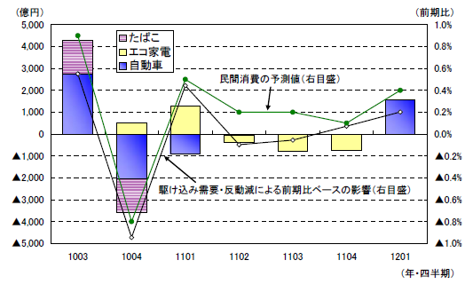
駆け込み需要と反動減が個人消費に及ぼす影響(億円）

ネットジャーナル
「経済・
金融フラッシュ」
要 旨
ニッセイ基礎研究所
２０１０年９月１７日号

2010年4-6月期 資金循環統計
個人金融資産は前年比微増の1445兆円

要 旨

個人金融資産残高（2010年4-6月期末）： 前期末比では▲１２兆円の減少
1
2010年6月末の個人金融資産残高は1445兆円、前年比微増（５兆円増）となった。１年間で11兆円のネット資金流入があったものの、時価変動のマイナス影響▲６兆円（うち株式・出資金が▲５兆円、投信が▲２兆円）が響いた（図表１）。
四半期ベースでは、前期（2010年1-3月）末比▲12兆円の減少となった。4-6月期は一般的に賞与の支給月を含むことから、例年フローで流入超過となる傾向があり、今回も8兆円の流入超過となったが、株式・出資金、投信などの時価減少の影響▲20兆円がこれを上回った。
前年比でも前期末比でも株安・円高が進むなど、運用環境はかなり厳しく、個人金融資産への逆風となって現れた形だ。

■図表１ 家計の金融資産残高（グロス）
■図表６ 家計の金融資産残増減
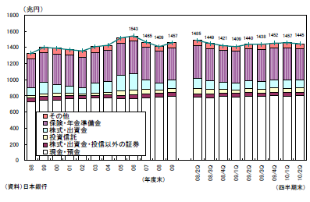

フロー（時価変動を除いた流出入額）の基調： 安全性重視、運用難の色彩強い
2
四半期ベースでフローの内訳を見るにあたり、季節要因を除くため、直近4四半期累計というやや長めの基調を捉えた動きをみると、07年度以降、株安・円高を背景に投資信託への資金流入が大幅に減速し、金融資産への流入の大部分を現預金が占めている状況が続いている。株式・出資金への流入も進んでおらず、引き続き安全性重視の姿勢が強いようだ。
現預金の内訳に着目すると、近年定期性預金への流入が大部分であったが、最近では普通預金など流動性預金への流入増加が顕著になっている。市場金利の低下に伴って、定期預金の金利も低下傾向にあり、家計が運用難から流動性預金に資金を滞留させている可能性がある。

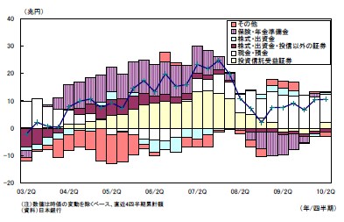

経営TOPICS
❖
「統計調査資料」
抜 粋
厚生労働省
２０１０年９月１６日公表

平成22年9月
月例労働経済報告

１ 概 況

一般経済の概況

1

景気は、引き続き持ち直してきており、自律的回復に向けた動きもみられるが、このところ環境の厳しさは増している。また、失業率が高水準にあるなど依然として厳しい状況にある。

●輸出は、このところ増勢が鈍化している。生産は、緩やかに持ち直している。
●企業収益は、改善している。設備投資は、持ち直している。
●企業の業況判断は、改善している。ただし、中小企業を中心に先行きに慎重な見方となっている。
●雇用情勢は、依然として厳しいものの、このところ持ち直しの動きがみられる。
●個人消費は、持ち直している。
●物価の動向を総合してみると、緩やかなデフレ状況にある。

先行きについては、当面、雇用情勢に厳しさが残るものの、海外経済の改善や各種の政策効果などを背景に、企業収益の改善が続くなかで、景気が自律的な回復へ向かうことが期待される。一方、海外景気の下振れ懸念や為替レート・株価の変動などにより、景気が下押しされるリスクが強まっている。また、デフレの影響や、雇用情勢の悪化懸念が依然残っていることにも注意が必要である。

労働経済の概況

2

労働経済面をみると、雇用情勢は、依然として厳しいものの、このところ持ち直しの動きがみられる（第１図）。

●完全失業率は、平成22年７月は前月比0.1％ポイント低下し、5.2％となり、高水準で推移している。
●15～24歳層の完全失業率は、前月比2.0％ポイント低下し、9.1％となった。
●新規求人数、有効求人倍率は持ち直している。
●雇用者数はおおむね横ばいで推移している。
●製造業の残業時間は横ばいで推移している。
●定期給与、現金給与総額は持ち直しの動きがみられる。

■第１図 雇用・労働力需給
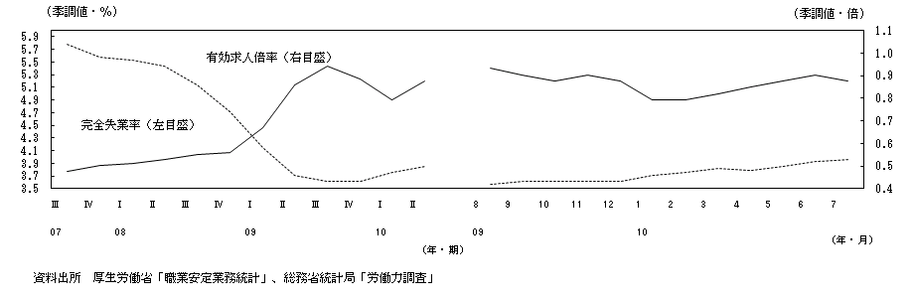

２ 一般経済

鉱工業生産・出荷・在庫の動きをみると、緩やかに持ち直している。

1

2010年７月の鉱工業生産（季節調整済前月比、速報、以下同じ）は、0.3％増と２か月ぶりに増加した（第２図）。

■第２図 生産・出荷・在庫
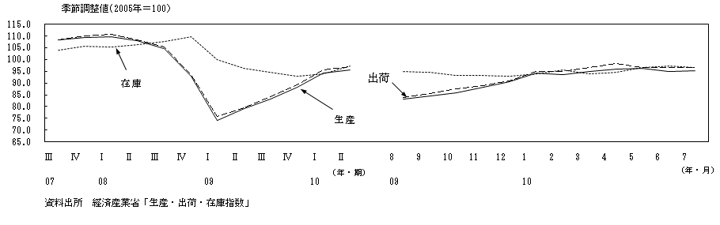

業種別にみると、2010年７月は一般機械工業、化学工業（除.医薬品）、パルプ・紙・紙加工品工業等が上昇し、鉄鋼業、輸送機械工業、電子部品・デバイス工業等が低下した。
出荷は前月比0.1％減と低下した。在庫は前月比0.5％減と低下した。
今後の動向については、製造工業生産予測調査によると、製造工業生産は平成22年８月1.6％増の後、９月は0.2％増となっている。
先行きについては、環境対応車への購入補助終了の影響が懸念されるものの、内外における投資需要の持ち直しなどから、当面、持ち直し傾向が続くことが期待される。

最終需要の動向をみると、

2

①個人消費は、持ち直している。
二人以上の世帯の実質消費支出（季節調整済前月比、速報、以下同じ）は、６月2.9％増の後、７月0.4％減となった。うち勤労者世帯では、６月4.1％増から、７月0.5％増となった。勤労者世帯の平均消費性向（季節調整値）は６月71. 0％の後、７月76.1％となった（第３図）。

■第３図 個人消費
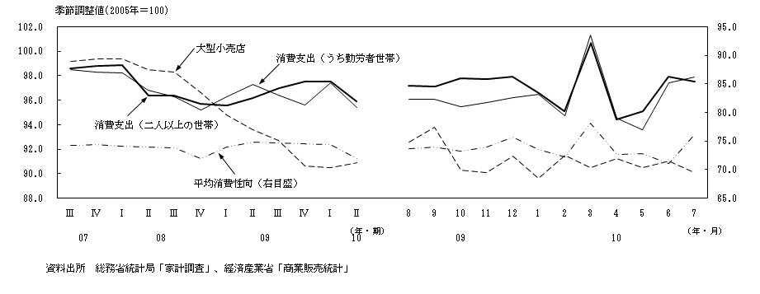

消費者態度指数の推移をみると、2010年４～６月期（季節調整済前期差）は2.5ポイント上昇し、43.2となった。なお、７月（原数値前年同月差）は3.9ポイント上昇し、43.3となった。
７月の小売業販売額（季節調整済前月比、確報、以下同じ）は、0.7％増、大型小売店販売額は1.0％減となった。また、乗用車（軽を含む）の新車登録台数（原数値前年同月比）は、７月12.9％増の後、８月40.1％増となった。先行きについては、環境対応車への購入補助終了の影響が懸念されるものの、雇用・所得環境が安定的に推移するなかで、各種の政策効果もあって底堅く推移することが期待される。

②設備投資は、持ち直している。
財務省「法人企業統計季報」によると、全産業の設備投資は、2010年１～３月期季節調整済前期比1.0％減の後、2010年４～６月期同6.4％増(うち製造業同11.5％増、非製造業同4.1％増）となっており、全産業、製造業、非製造業で増加している。

企業経営情報レポート
ジャンル： 労務

中小企業で活用できる助成金の勧め
「雇用環境の整備に関する助成金」の活用法

ポ イ ン ト

雇用環境の改善に関する助成金
1

・・・・・・・・・・・・・・・・・・・・・・・・・・・・
育児支援に関する助成金
2

・・・・・・・・・・・・・・・・・・・・・・・・・・・・
介護事業者のための助成金
3

・・・・・・・・・・・・・・・・・・・・・・・・・・・・
助成金活用事例
4

・・・・・・・・・・・・・・・・・・・・・・・・・・・・

1

雇用環境の改善に関する助成金

１│パート労働法の改正

（１）改正の目的
厚生労働省による2006年のパートタイム労働者の実態調査によれば、パート労働者は約1,148万人で、2001年調査より約90万人増加しており、正社員に対する割合は30.7%と３割を超えています。企業は人件費削減のため正社員から非正規雇用へ切り替えを進めており、正社員は約2,586万人と約344万人減っています。企業の基幹的役割を担うパートタイム労働者が増加しており、パートタイム労働者の重要性、役割が高まっているのが現状です。
また、企業の半数以上が正社員とほとんど同じ職務内容のパート労働者を雇っていますが、賃金は81.7%が「勤務時間の自由度が違う」などとして正社員と格差を付けています。しかし仕事や責任、人事管理が正社員と同様であるのに、賃金等の待遇が働きに見合っていないパートタイム労働者が存在し、一度パートタイム労働者として就職すると、希望してもなかなか正社員になることが難しいという問題が存在し、パートタイム労働者の働く意欲を失わせてしまう状況があります。
これらの問題を解消し、少子高齢化および労働力人口の減少という社会経済情勢から、パートタイム労働者がその能力を一層有効に発揮することができる雇用環境を整備するために、「短時間労働者の雇用管理の改善等に関する法律」（以下、「パート労働法」という）が改正され、平成20年４月１日に施行されています。

（２）改正の概要
次の５つの目的を柱とした改正がなされました。
①労働条件の文書の交付等・待遇の説明義務
労働基準法の文書による明示義務に加え、昇給、退職手当、賞与の有無について、文書の交付等による明示を義務化しました。
②均衡のとれた待遇の確保
職務および人材活用の仕組み・運用等が通常の労働者と同じで、実質的に契約期間が無期であるパートタイム労働者については、賃金をはじめ、教育訓練、福利厚生施設その他の待遇について、差別的取扱いを禁止しました。
③通常の労働者への転換の推進
事業主に正社員への転換を推進するための措置を講ずるよう義務づけられました。
④紛争解決の促進
苦情の自主的解決、都道府県局長の助言・指導・勧告、調停について、紛争の解決を促進するための規定が設けられました。
⑤事業主等支援の整備
パートタイマーと正社員の共通の評価・資格制度や短時間正社員制度の導入、パートタイマーの能力開発などといった均衡待遇に向けた取り組みに努める事業主に対し助成金が支給されます。

２│中小企業雇用安定化奨励金

（１）制度の概要
期間を定めて雇用している従業員を正社員に転換する制度を設けた中小企業に支給されます。

（２）受給要件
契約社員やパートタイマーなどの期間を定めて雇用している従業員に対し、次のいずれかの制度を新たに設け、利用者が出た場合に活用できます。

①正社員に転換する制度
正社員転換制度を新たに設けて、利用者が出た場合
②正社員と共通の処遇制度
全てのフルタイム有期契約労働者を対象に、共通の処遇制度を定め、適用者が出た場合
③正社員と共通の教育訓練制度
全てのフルタイム有期契約労働者を対象に、共通の教育訓練制度を定め、3割以上がこの教育訓練を終了した場合

（３）受給額
形態 |  | 人数 | 金額
正社員への転換制度 |  | 1人以上 | 35万円
3年以内3人以上  転換させた場合 | 母子家庭の母を  含む | 2人以上10人まで | 1人10万円（母家庭の母は15万円）
3年以内3人以上  転換させた場合 | 母子家庭の母を  含まない | 3人以上10人まで | 1人10万円
共通の処遇制度 |  | 1人以上 | 50万円
共通の教育訓練制度 |  | 3割以上 | 35万円

2

助成金活用事例

１│中小企業雇用安定化奨励金の活用事例

パートの正社員転換を制度化
パートの戦力化を考える企業に
小売業Ｙ社では、パートが全社員の８割を占め、中心となって活躍しています。
正社員と同様の仕事をしている方も多く、長年働いているパートから、正社員になりたいという相談も多く受けていました。
そこで、社長は『中小企業雇用安定化奨励金』の存在を知り、「パートの正社員転換制度」を導入することを決断しました。まずはパートとして雇い入れ、意欲や能力のある人は、ステップアップして、正社員になれるという制度を構築しました。
パートが活き活きと働くようになり、正社員登用を目標にするパートも多く出てきて、実際に７名が正社員になりました。
逆に正社員も刺激を受けて、正社員のモチベーションのアップにもつなげることができました。

●正社員転換制度を導入 35万円
●実際に7名のパートが正社員に転換 10万円×7名
中小企業雇用安定化奨励金 105万円を受給

２│中小企業子育て支援助成金の活用事例

女性が子育てしながら安心して
働ける職場づくりを推進する企業に
製造業Ｍ社は、結婚、出産を控える若い女性が約7割を占め、出産を機に退職する女性社員が多く、社員の定着率の悪さに悩んでいました。
そこで、社長は『中小企業子育て支援助成金』の存在を知り、女性が子育てしながら、安心して働ける職場づくりに取り組むことにしました。
出産、育児に関する休暇制度、短時間勤務制度を充実させ、社員への説明会を行いました。また、家庭の事情があるときの休暇制度、本人の希望により退社した社員を再雇用する制度等を構築しました。
助成金を受給できただけではなく、出産、育児を機に退職する社員が減り若い女性社員も安心して働ける職場をつくることができ、業務に熟練した社員が増え、業務効率の向上につなげることができました。

●育児休業 4名 100万円＋80万円×3名
●短時間勤務(1年6カ月) 1名 60万円×1名
中小企業子育て支援助成金 400万円を受給

３│介護未経験者確保等助成金の活用事例

人材不足が深刻で
未経験者を採用する介護事業者に
介護事業Ｔ社では、長年、訪問介護員や介護職員などの介護に携わる人材不足が深刻化していました。人材不足を解消しようと、求人募集広告を出しても、募集は集まらず、入社してもすぐに辞めてしまうという状況が続いていました。
これまで、Ｔ社は業務経験者を採用する方針でしたが、社長は『介護未経験者確保等助成金』の存在を知り、業務未経験者も積極的に採用することにしました。
助成金の受給により、業務未経験者が実際に就業するまでの費用にあてることができるようになりました。これまで、やる気はあるが経験がないことにより、採用してこなかった他業種の優秀な人材を採用することができるようになり、人材不足の解消につなげることができました。

●介護未経験者(年長フリーター1名該当)を3名採用
50万円×2名＋100万円×1名
介護未経験者確保等助成金 300万円を受給

経営データベース
1
ジャンル： 企業運営 ＞ サブジャンル： ５Ｓ活動

５Ｓ活動とは何か
uestion
Q
Q
５Ｓ活動とはどのような活動のことをいうのでしょうか？具体的に教えて下さい。

nswer
a
a
■５Ｓ活動とは
５Ｓ活動とは、職場環境改善で用いられるスローガンです。 各職場において徹底されるべき事項で、「整理・整頓・清掃・清潔・しつけ」の５項目を指します。
「５Ｓ」という名前は、これら５項目が、いずれも頭文字がＳとなっている事に由来します。

①整 理 | 必要な物と不要な物を区別し、不要な物を処分すること。職場には必要な物以外は、一切置かない
②整 頓 | 必要な物が誰にでも、すぐに取り出せる状態にしておくこと。探すムダを省く
③清 掃 | ゴミなし、ヨゴレなしの状態にすること。職場も設備もピカピカに磨き上げる
④整 頓 | 整理・整頓・清掃を徹底すること。この３つを実行することにより、清潔な職場環境を保つことができる
⑤しつけ | 決められたことを、決められたとおり正しく実行できるように習慣づけること。作業は決めた基準どおりに実行する

■５Ｓ活動はすべての企業に不可欠な改善活動
５Ｓ（整理・整頓・清掃・清潔・しつけ）は、企業活動の基礎・基盤を形づくる重要不可欠な改善活動です。
一般的に５Ｓは製造現場をイメージしますが、すべての業種に効果を発揮します。
５Ｓを徹底することで、直接的または間接的にどのような効果をもたらすのか、「５Ｓの効果」は次の通りです。

■５Ｓがもたらす効果
①仕事の効率ＵＰ
場当たり的に置いた要らないモノが、社員を動きにくくし、仕事の効率を悪くしたり、ひいては売上低下を招いてしまいます。
②在庫回転率のＵＰ
要るモノ、要らないモノをハッキリと分け、過剰在庫と過剰な置き場を排除することで、今まで見えなかった問題を表面化させます。
③サービスの質のＵＰ
社員が会社にあるものを一目で見つけられ、使えて、戻せるようにしなければ、お客様へのサービスも行き届きません。
④宣伝効果のＵＰ
「あの会社はいつもキレイだ」お客様の評判は、人から人へ自然と輪になり、広がっていきます。
⑤社員のモチベーションＵＰ
職場をキレイにすると、社員一人ひとりに「キレイな職場を維持しよう」という気持ちが芽生えます。会社のキレイさは、社員一人ひとりの心のキレイさになります

企業経営においては、５Ｓ活動を行うことが目的ではありません。５Ｓ活動を実行して、上記のような成果を上げ、企業経営や職場環境を改善することが目的になります。
経営データベース
2
ジャンル： 企業運営 ＞ サブジャンル： ５Ｓ活動

５Ｓ活動のスケジュール例
uestion
Q
Q
５Ｓ活動はどのように進めたらよいでしょうか。具体例を挙げて教えてください。

nswer
a
a
■５Ｓ活動のスケジュール例
一般的に５Ｓ活動は、整理・整頓・清掃を半年サイクルで繰り返します。
下記は、５Ｓ活動を全社的に浸透させるための５Ｓ活動のスケジュール例です。
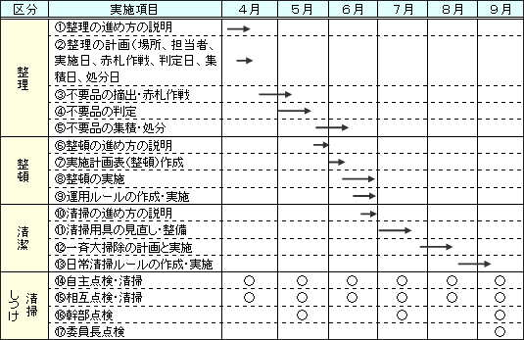

■５Ｓ活動は、整理をまず成功させることから始める
５Ｓ活動はすべての企業に必要な改善活動ですが、５Ｓ活動を成功させている企業は意外と少ないものです。
その原因には次の３点が挙げられます。

■５Ｓがもたらす効果
①成功のパターンを描くことなく終わってしまう
②永続的に継続すべき活動であるのに、中途半端な状態でやめてしまう
③最初の入り口（整理）段階で、つまずいてやめてしまう

整理とは「要るもの」と「要らないもの」に分け、要らないものを処分、または移動することです。
目に見えないものを含めて「捨てる」、「片付ける」ことをしっかり理解し、実行できれば、５Ｓの最初の関門を突破したといってよいでしょう。

